*Статья базы знаний*

# #56 Отсутствие прав доступа на сброс пароля доменной УЗ

Описание

**Отсутствие прав доступа на сброс пароля доменной УЗ**

# Решение

**Отсутствие прав доступа на сброс пароля доменной УЗ**

*При получении заявок об отсутствие прав на сброс пароля в AD от СТП, выполняем нижеописанные действия и возвращаем заявку обратно с условием: доступ предоставлен, прошу сбросить пароль.*

1. Найти и открыть свойства пользователя в AD.

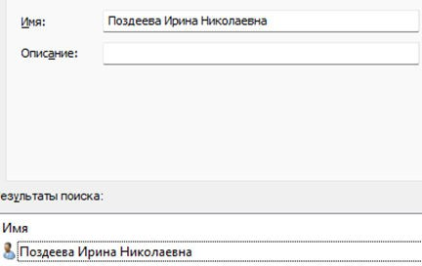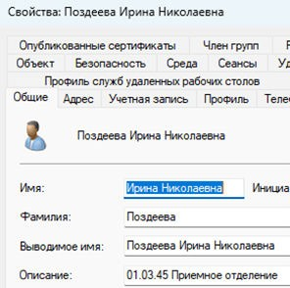

1. Перейти во вкладку **Безопасность**, открыть пункт **Дополнительно**

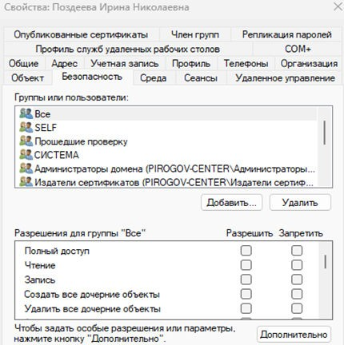

1. В открывшейся вкладке необходимо включить наследования выбрав соответствующий пункт.

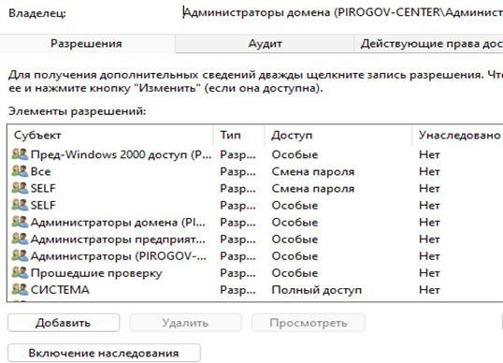

1. Применить, закрываем окна. Теперь доступ у СТП на сброс пароля имеется. Пишем в ленту о предоставление доступа и возвращаем заявку на СТП.

# Обходной путь Файлы

Отсутствие прав доступа на сброс пароля доменной УЗ.docx, 14.02.2023 15:58, 95.19 KB

*Опубликовал: Спиридонов Кирилл Игоревич Дата публикации: 14.02.2023 12:58*

*Раздел базы знаний: Технические статьи Тип статьи: Помощь в работе*